扬州职大学费缴费流程
一、缴费流程介绍：
- 微信搜索“扬州职大财务处”微信公众号或扫描第二页二维码

2.初次进入扬州职大财务处公众号需注册， 账号为学号，密码为身份证后六位。绑定邮箱方便忘记密码后找回。

3.登录成功后选择下方选择键中间 “我的业务”， 勿选择“更多功能”，进入缴费。

4.如有黑色弹窗弹出，点击该弹窗后进入即可。

5.支付时若出现限额提示，退出重新支付选择“微信支付”，勿选银行卡支付。

补充说明： 复学学生需先到教务处学籍科办理复学登记，待教务处统计表格送至财务处，学费标准录入后才可缴学费。
需住宿学生先在后勤宿管科办理住宿手续登记，待宿管科统计表格送到财务处，住宿费标准录入后才可缴住宿费。

二、缴费流程图示：
1、微信搜索“扬州职大财务处”公众号或扫描下方二维码，关注公众号

2、初次进入公众号需注册，通过微信公众号发送信息中的身份绑定，在相应输入框中输入学号和密码（初始密码为身份证后六位，最后一位如果是X需要大写）。初次登录必须绑定个人邮箱，用于以后忘记密码时找回密码。

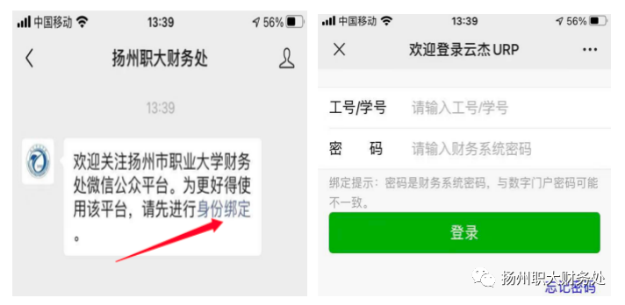

3、移动端自助缴费
点击中间选项【我的业务】，不要选择更多功能！
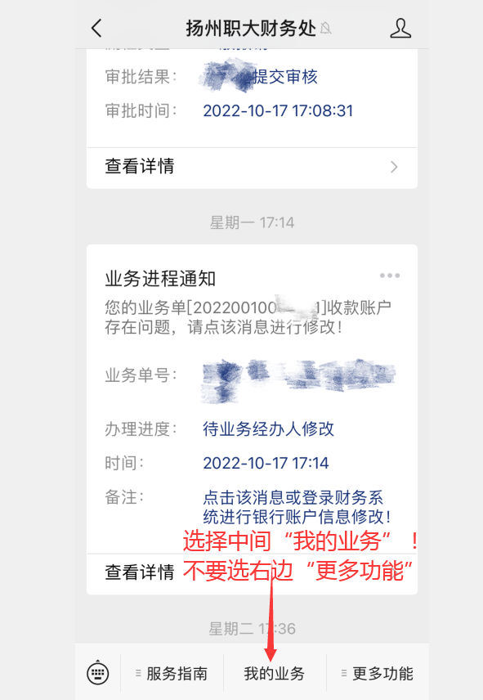

4.若非初次登录，会弹出黑色提示框，点击此弹窗即可进入下一步。
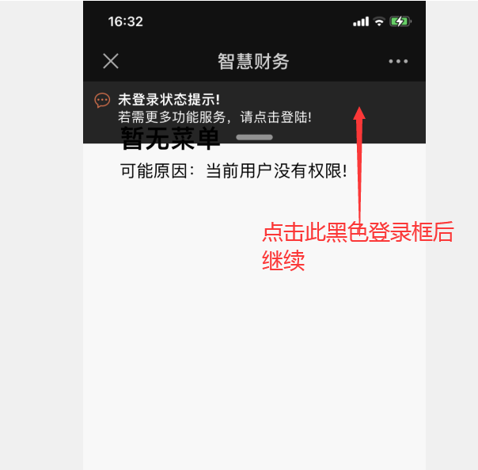

5. 选择【学费缴费】，即可查看欠费数据并进行缴费。
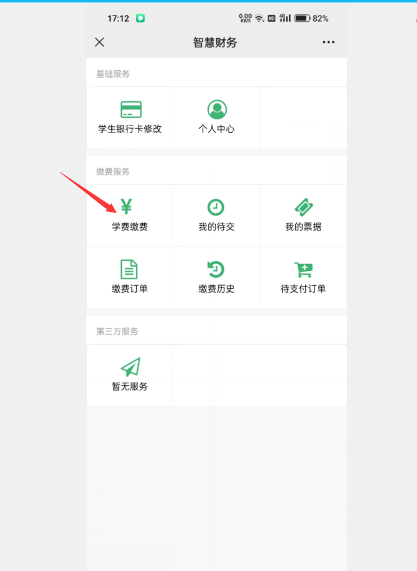

若缴费出现限额的提示，
选择“微信支付”，不要选择银行卡支付；

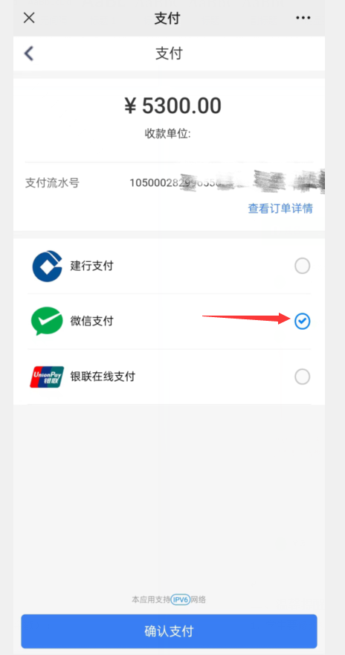

三、温馨提醒：
1、学生要修改初始密码切记先绑定邮箱！不绑定邮箱无法修改密码。

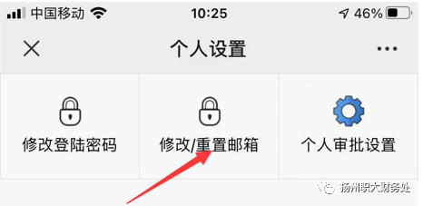

2、学生绑定新卡或挂失补卡后替换绑定。
学校已将统一代办的建行龙卡绑定到财务系统。如学生绑定新卡或挂失补卡，须自行替换绑定。绑卡请务必选择建行卡，以免影响退费退款。
